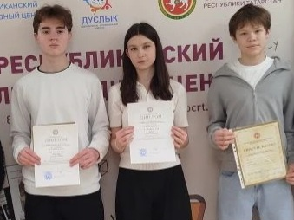

Призёр
заключительного этапа Республиканской олимпиады по английскому языку «Путь к Олимпу» Гарапова Диляра Рустамовна,
ученица 9а класса (учитель Ганеева А.Н.)

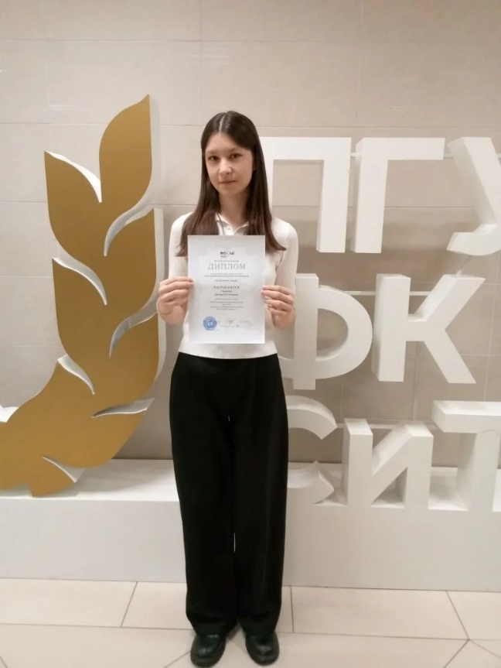

Призёр
регионального этапа Всероссийской олимпиады школьников
по русскому языку Гарапова Диляра Рустамовна,
ученица 9а класса (учитель Гимранова Г.М.)

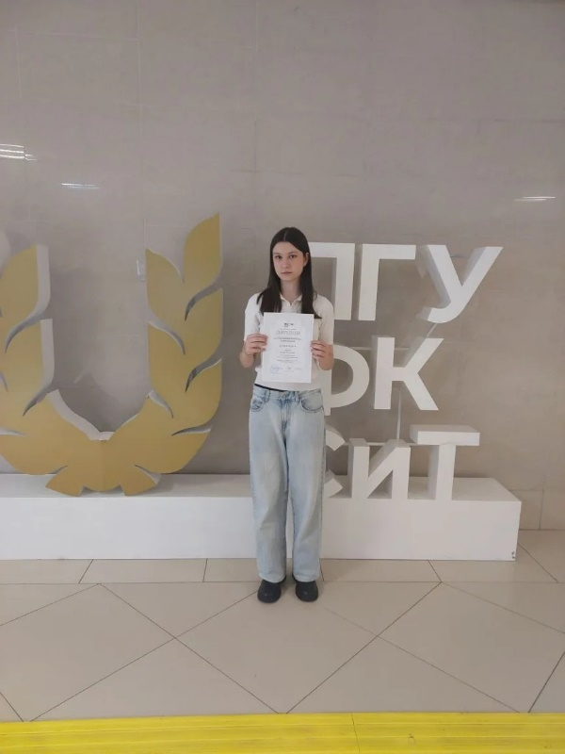
Призёр
регионального этапа Всероссийской олимпиады школьников
по обществознанию Гарапова Диляра Рустамовна,
ученица 9а класса (учитель Фаридова Г.Н.)

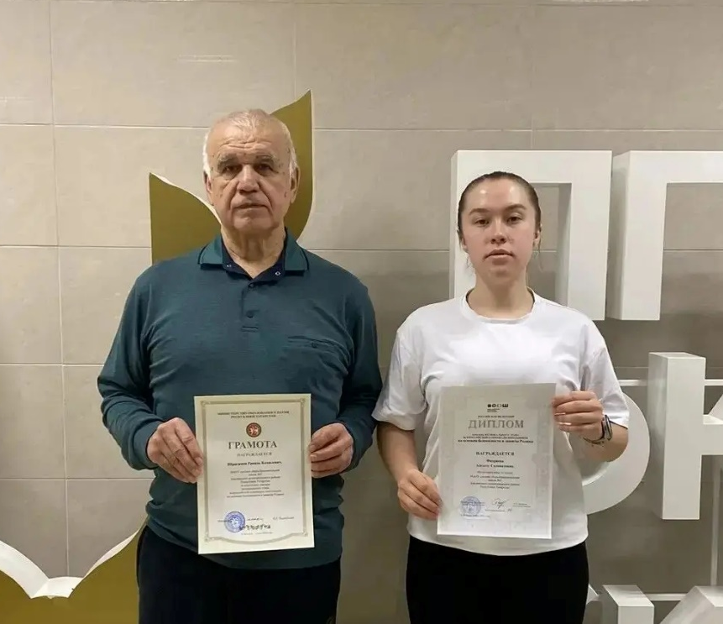
Призёр
регионального этапа Всероссийской олимпиады школьников
по ОБЗР Фахриева Айсылу Салаватовна,
ученица 10а класса (учитель Ибрагимов Р.К.)

